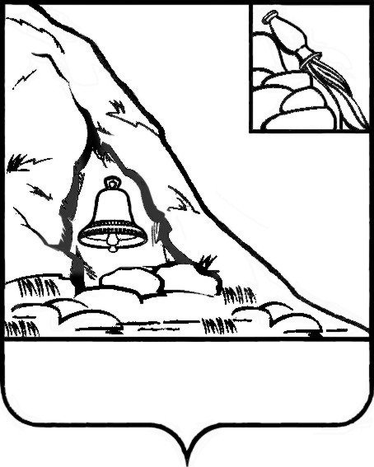

**СОВЕТ НАРОДНЫХ ДЕПУТАТОВ**

**ПОДГОРЕНСКОГО МУНИЦИПАЛЬНОГО РАЙОНА**

**ВОРОНЕЖСКОЙ ОБЛАСТИ**

**РЕШЕНИЕ**

**от 27 июня 2022 года № 32**

**п.г.т. Подгоренский**

**О согласовании предложения администрации**

**Подгоренского муниципального района о**

**реорганизации муниципального казенного**

**общеобразовательного учреждения**

**Даньковской основной общеобразовательной**

**школы Подгоренского муниципального района**

**Воронежской области в форме присоединения**

**к муниципальному казенному**

**общеобразовательному учреждению**

**Подгоренской средней общеобразовательной**

**школе №2 Подгоренского муниципального района**

**Воронежской области**

В соответствии со ст.ст. 57 и 58 Гражданского кодекса Российской Федерации, ст. 22 Федерального закона Российской Федерации от 29.12.2012 г. № 273-ФЗ «Об образовании в Российской Федерации», учитывая протокол собрания жителей Большедмитровского сельского поселения от 30.04.2022 года по вопросу реорганизации муниципального казенного общеобразовательного учреждения Даньковской основной общеобразовательной школы Подгоренского муниципального района Воронежской области в форме присоединения к муниципальному казенному общеобразовательному учреждению Подгоренской средней общеобразовательной школе №2 Подгоренского муниципального района Воронежской области, учитывая заключение комиссии по оценке последствий принятия решения о реорганизации муниципального казенного общеобразовательного учреждения Даньковской основной общеобразовательной школы Подгоренского муниципального района Воронежской области в форме присоединения к муниципальному казенному общеобразовательному учреждению Подгоренской средней общеобразовательной школе №2 Подгоренского муниципального района Воронежской области, Совет народных депутатов Подгоренского муниципального района Воронежской области **р е ш и л:**

1. Согласовать предложение администрации Подгоренского муниципального района о реорганизации муниципального казенного общеобразовательного учреждения Даньковской основной общеобразовательной школы Подгоренского муниципального района Воронежской области в форме присоединения к муниципальному казенному общеобразовательному учреждению Подгоренской средней общеобразовательной школе №2 Подгоренского муниципального района Воронежской области.

2. Администрации Подгоренского муниципального района (Р.Н. Береснев) провести мероприятия по реорганизации муниципального казенного общеобразовательного учреждения Даньковской основной общеобразовательной школы Подгоренского муниципального района Воронежской области.

3. Настоящее решение вступает в силу с момента опубликования в печатном средстве массовой информации органов местного самоуправления Подгоренского муниципального района Воронежской области «Подгоренский муниципальный вестник» и разместить на сайте администрации района в сети «Интернет».

4. Контроль за исполнением настоящего решения возложить на заместителя главы администрации Подгоренского муниципального района А.Н. Лаптева.

Глава Подгоренского

муниципального района Р.Н. Береснев

Председатель Совета народных депутатов

Подгоренского муниципального района О.Н. Хиценко